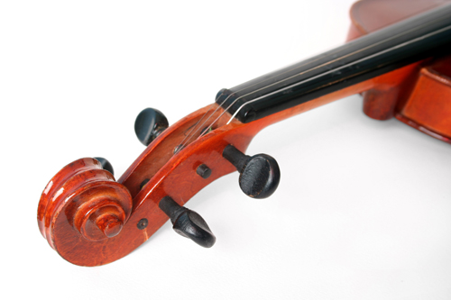
JAVNI NASTOP UČENCEV IN DIJAKOV
KONSERVATORIJA ZA GLASBO IN BALET MARIBOR
ODDELKA ZA GODALA

PETEK, 6. 3. 2020, OB 16.30
VELIKA DVORANA KONSERVATORIJA ZA GLASBO IN BALET MARIBOR

- C. Bornemann: SCHERZO NINA KREČIČ, violina, 2. r. GŠ
Klavir: Otmar Plavčak
Mentorica: Vesna Čobal Marta

- F. A. Hoffmeister: KONCERT ZA VIOLO v D-duru, ŽIVA GRMOVŠEK, 3. l. UMG
Allegro Klavir: mag. Metka Unuk Tomšič
Mentor: Andrej Feguš

- P. Sarasate: ROMANZA ANDALUZA GAJA PLOHL, violina, 2. l. UMG
Klavir: mag. Metka Unuk Tomšič
Mentorica: Čobal Marta Vesna

- F. A. Hoffmeister: KONCERET ZA VIOLO v D-duru, GABRIJELA ANŽEL, viola, 4. l. UMG
Allegro, Adagio, Rondo, Allegro Klavir: mag. Metka Unuk Tomšič
Mentor: Andrej Feguš

ODMOR

- W. A. Mozart: ABECEDA TITINA IVANUŠIČ, violina, 1. r. GŠ
Klavir: Otmar Plavčak
Mentor: Andrej Božič

- S. Suzuki: ALLEGRO DENA LEBER, violina, 1. r. GŠ
Klavir: Otmar Plavčak
Mentorica: Aleksandra Herman

- K. in H. Colledge: POLNA LUNA NIKA LAH, violina, 2. r. GŠ
Klavir: Otmar Plavčak
Mentorica: mag. Martina Praljak

- S. Suzuki: PERPETUM MOBILE VAL KOVAČIČ, violina, 2. r. GŠ
Klavir: Otmar Plavčak
Mentor: Andrej Božič

- E. Jenkinson: PLES ŠKRATOV ANA MUNDA, violina, 4. r. GŠ
Klavir: Otmar Plavčak
Mentor: Andrej Božič

- N. Rubinstein: KOLOVRAT LEA HAZAK, violina, 5. r. GŠ
Klavir: Otmar Plavčak
Mentor: Andrej Božič

- O. Rieding: KONCERTINO V ELA BRUS, violina, 5. r. GŠ
MADŽARSKEM STILU, a-mol Klavir: Otmar Plavčak
Mentorica: Aleksandra Herman

- G. P. Viotti: KONCERT v G-duru, 1. stavek EVA POLJANEC, violina, 6. r. GŠ
Klavir: Otmar Plavčak
Mentorica: mag. Martina Praljak

- M. Bravničar: POSKOČNA LARA JAMŠEK, violina, 6. r. GŠ
Klavir: Otmar Plavčak
Mentorica: mag. Martina Praljak

- Accolay: KONCERT v a-molu ENJA LEBER, violina, 6. r. GŠ
Klavir: Otmar Plavčak
Mentorica: Aleksandra Herman

- J. Haydn: KONCERT v G-duru VERONIKA MIKSIČ, violina, 8. r. GŠ
Klavir: Otmar Plavčak
Mentorica: Aleksandra Herman

- Accolay: KONCERT v a-molu DOROTEJA DREVENŠEK, violina, 8. r. GŠ
Klavir: Otmar Plavčak
Mentorica: Aleksandra Herman

ODMOR

- W. A. Mozart: KONCERT v B-duru, HANA KRAMPL, violina, 2. l. UMG
Allegro moderato Klavir: Simona Fišer
Mentorica: Zorica Todorovič

- N. Paganini: CAPRICCIO št. 9 ZALA FRANGEŽ, violina, 4. l. UMG
H. Vieuxtemps: KONCERT št. 5, Adagio Klavir: Simona Fišer
Mentorica: Zorica Todorovič

- N. Paganini: CAPRICCIO št. 20 ALDINA CLARISA BAN, violina, 4. l. UMG
A. Srebotnjak: MAKEDONSKA LJUBAVNA Klavir: Simona Fišer
Mentorica: Zorica Todorovič

20. S. Rachmaninoff: ELEGIAC TRIO, g-moll, št. 1 KLAVIRSKI TRIO »LIBERO«:
LAURA CALLIGARIS, violina, 3. l. UMG
JANET NEUBAUER, klavir, 3. l. UMG
ARIEL VEI ATANASOVSKI, violončelo, 3. l. UMG
Mentorica: Petra Neuvirt

